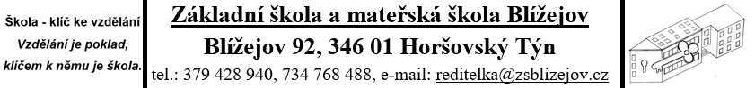
Žádost o uvolnění

Číslo jednací:…………………………….. Ve Lštění dne: ……………………

Žadatel: …………………………………

…………………………………..

Věc: Žádost o uvolnění žáka z vyučování

Žádám o uvolnění dítěte:……………………………………

Na dny: ……………………………………………………..

Odůvodnění:…………………………………………………

Podpis žadatele:…………………………………………………………….

Vyjádření třídní učitelky:

……………………………………………….. …………………………………
Podpis

Vyjádření ředitelky školy:

………………………………………………… ……………………………………
Mgr. Dagmar Hanzalová

